Ministero dell’istruzione Ufficio Scolastico per la Lombardia


Ambito Territoriale di Bergamo
Istituto Comprensivo di CLUSONE
viale Roma 11 24023 Clusone (Bergamo)
tel.0346/21023 bgic80600q@istruzione.it (PEC: bgic80600q@pec.istruzione.it) codice meccanografico BGIC80600Q - codice fiscale 90017480162 www.icclusone.it

A tutti i genitori dei bambini/e nati/e nell’anno solare 2015

Comune di Clusone, Piario, Villa d’Ogna e Oltressenda Alta

OGGETTO: ISCRIZIONE ALLA CLASSE PRIMA SCUOLA PRIMARIA anno scolastico 2021/2022.

Con circolare n. 0020651 del 12 novembre 2020, il Ministero dell’Istruzione ha disciplinato le modalità di iscrizione alla classe prima della primaria per l’anno scolastico 2021/2022. L’iscrizione alla prima classe di scuola primaria riguarda i bambini che compiono i sei anni di età entro il 31 dicembre 2021. Possono essere iscritti anticipatamente i bambini che compiono i sei anni di età dopo il 31 dicembre e comunque entro il 30 aprile 2022. A tal riguardo per una scelta attenta e consapevole è opportuno che i genitori si confrontino con i docenti della scuola dell’infanzia frequentata dal proprio figlio.
Il periodo utile per l’iscrizione va dal 4 al 25 gennaio. La procedura dovrà essere effettuata esclusivamente on line tramite il sito www.iscrizioni.istruzione.it La funzione di registrazione sarà attiva a partire dal 19 dicembre 2020; è necessario possedere un indirizzo e-mail o le credenziali relative all’identità digitale (SPID). I genitori, attraverso la funzione web potranno in ogni momento seguire l’iter della domanda inoltrata.
Si ricorda che la domanda di iscrizione, rientrando nella responsabilità genitoriale, deve essere sempre condivisa dai genitori. Il genitore che compila il modulo dichiara infatti di aver effettuato la scelta in osservanza delle disposizioni del codice civile sulla responsabilità genitoriale e l’affidamento dei figli (art. 316, 337) che richiedono il consenso di entrambi i genitori.
All’atto dell’iscrizione i genitori esprimono la propria preferenza rispetto all’articolazione del tempo scolastico settimanale (24 ore – 27 ore – fino a 30 ore – 40 ore), che resta subordinato alla consistenza dell’organico dei docenti e alla disponibilità dei servizi. A tal fine si precisa che il tempo settimanale presente nelle scuole primarie di Clusone e Villa d’Ogna è pari a 30 ore, distribuite su sei giorni alla settimana (5 ore al giorno); nella scuola primaria di Piario è pari a 29 ore, distribuite su cinque giorni alla settimana (da lunedì a venerdì) con due rientri pomeridiani il lunedì e il giovedì e la possibilità di usufruire del servizio mensa.
Per quanto riguarda l’iscrizione di alunni con disabilità, si ricorda che deve essere perfezionata con la presentazione alla scuola, da parte dei genitori, della relativa certificazione o diagnosi rilasciata dagli Enti competenti. La facoltà di avvalersi o non avvalersi dell’insegnamento della religione cattolica viene esercitato dai genitori al momento dell’iscrizione. La scelta ha valore per l’intero corso di studi, fatto salvo il diritto di modificare tale scelta per l’anno successivo entro il termine delle iscrizioni.
Tutti i genitori interessati alla presentazione delle scuole e dell’offerta formativa sono invitati
- per la scuola di Villa d’Ogna martedì 15 dicembre dalle ore 17,30 – alle ore 18,30
- per la scuola di Clusone lunedì 14 dicembre dalle ore 18,00 – alle ore 19,00
- per la scuola di Piario sabato 12 dicembre dalle ore 10,30 – alle ore 11,30

Cliccando sul seguente link potrete accedere alla riunione, senza bisogno di possedere un account Teams. Vi comparirà questa schermata e poi voi sceglierete con quale modalità partecipare.
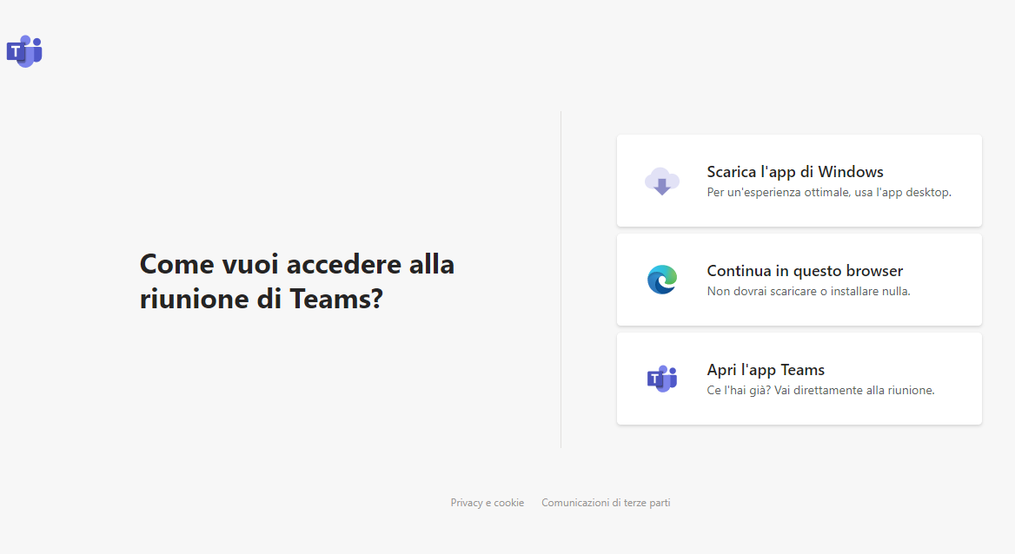
SCUOLA PRIMARIA PIARIO
https://teams.microsoft.com/l/meetup-join/19%3ameeting_OWIwZGUwNzItYzgyMS00ZjQ5LTkxNWYtMTQ1NjlmZjM1N2Rm%40thread.v2/0?context=%7b%22Tid%22%3a%2229cad223-bb6a-444f-844b-283ed7b93c75%22%2c%22Oid%22%3a%226cb87ed8-290c-4f51-b551-44042a377dc3%22%7d

SCUOLA PRIMARIA VILLA D’OGNA
https://teams.microsoft.com/l/meetup-join/19%3ameeting_YzQwZTk5Y2ItZmZjZS00NzQxLTgzYjItODViNmVjMDI2NjE5%40thread.v2/0?context=%7b%22Tid%22%3a%2229cad223-bb6a-444f-844b-283ed7b93c75%22%2c%22Oid%22%3a%226cb87ed8-290c-4f51-b551-44042a377dc3%22%7d

SCUOLA PRIMARIA CLUSONE
https://teams.microsoft.com/l/meetup-join/19%3ameeting_MTMzNTE0MzQtZDkxMi00YWMwLWFhZmUtYzMxOTVhMGMwNWFm%40thread.v2/0?context=%7b%22Tid%22%3a%2229cad223-bb6a-444f-844b-283ed7b93c75%22%2c%22Oid%22%3a%226cb87ed8-290c-4f51-b551-44042a377dc3%22%7d

- A disposizione per qualsiasi chiarimento, ricordo che gli Uffici di Segreteria sono disponibili ad offrire assistenza per la compilazione, fissando un appuntamento telefonico al numero 0346/21023.

Cordialità
IL DIRIGENTE SCOLASTICO REGGENTE
Prof. Nico Rinaldi
Amministrazione Digitale, con successive modifiche e integrazioni e norme collegate
“Documento informatico firmato digitalmente ai sensi del D.Lgs 82/2005,Codice della ”

Elenco dei codici identificativi da inserire per indicare la scuola di destinazione

CODICE IDENTIFICATIVO ISTITUTO COMPRENSIVO DI CLUSONE: BGIC80600Q

CODICE IDENTIFICATIVO SCUOLA PRIMARIA DI CLUSONE: BGEE80601T CODICE IDENTIFICATIVO SCUOLA PRIMARIA DI PIARIO: BGEE80602V CODICE IDENTIFICATIVO SCUOLAPRIMARIA VILLA D’OGNA: BGEE80603X

Referente dell’attività:
A.A. Ferrari marina

